奉贤区2019年 新南 幼儿园小班新生登记表
信息登记编号： 报名编号：
幼  儿  情  况 | 姓名 |  |  |  |  | 性别 |  | 出生日期 |  | 年 月 日 |  |  |  | 籍贯
幼  儿  情  况 | 身份证号码
幼  儿  情  况 | 户籍地址
幼  儿  情  况 | 房产地址
幼  儿  情  况 | 房产证编号 |  |  |  |  |  |  |  |  |  | 产权人姓名
幼  儿  情  况 |  |  |  |  |  |  |  |  |  |  | 房屋产权人与幼儿关系
幼  儿  情  况 | 现居住地址 |  |  |  |  |  |  |  |  |  |  | 所属村居委
幼  儿  情  况 | 是否上过幼儿园： 上过何幼儿园： 早教指导参加次数：
幼  儿  情  况 | 有无过敏史： 特殊疾病史：
家  庭  情  况 | 家庭成员姓名 |  |  |  | 工 作 单 位 |  |  |  | 职务 |  | 学历 |  | 联系电话
家  庭  情  况 | 父
家  庭  情  况 | 母
具备条件（工作人员填写）
注： 1、房产证编号格式：沪奉房2008第0000号。
2、报名需要递交幼儿出生证、户口簿、房地产权证（普通商品房）等原件及复印件，复印件交幼儿园。
家长签名： 2019 年 5 月 日

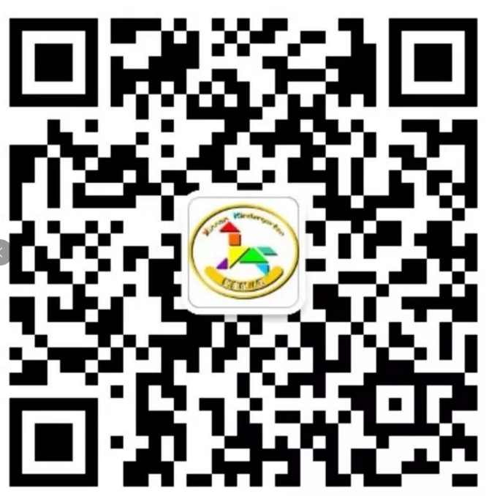
奉贤区2019年新南幼儿园小班新生登记表回执

小朋友家长：
恭喜您已经完成幼儿小班入园报名登记，幼儿园已经收到
报名材料复印件，登记编号为： 号。
相关信息请大家关注幼儿园公众号和新南幼儿园网站（www.xinnan.shfxjy.cn）。请6月1日-6月7日到新南幼儿园门口凭登记回执单领取录取通知书。
（请盖幼儿园公章）
2019年5月

